## [关于BBC micro:bit](https://tech.microbit.org/hardware/" \l "about-the-bbc-microbit)

micro:bit 是一款易于编程的单板计算机 (SBC)，它包含一个应用处理器和各种片上外设。其他外设连接到该芯片。

接口处理器连接到应用处理器，并通过 USB 接口管理通信，包括拖放式代码烧写过程。接口处理器不连接任何 micro:bit 外设。

有助于理解 micro:bit 内部结构的两个关键信息是：

示意图，显示了设备的详细组件数据和连接性[。](https://tech.microbit.org/hardware/schematic)

该[参考设计](https://tech.microbit.org/hardware/reference-design)是兼容 micro:bit 的完整模块设计，旨在成为任何有兴趣了解 micro:bit 或设计自己的变体的起点。

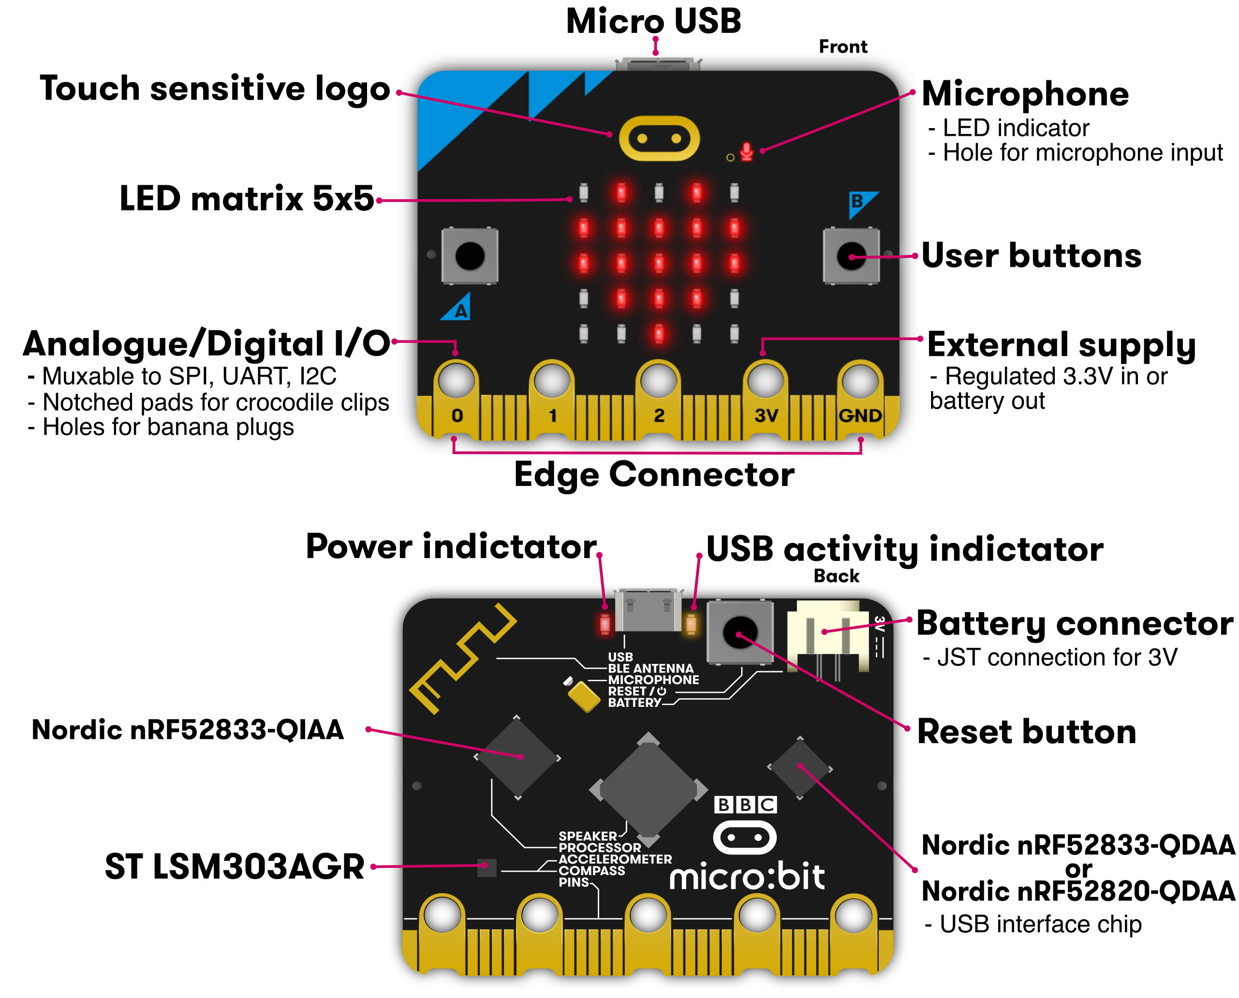

## [硬件框图](https://tech.microbit.org/hardware/" \l "hardware-block-diagram)

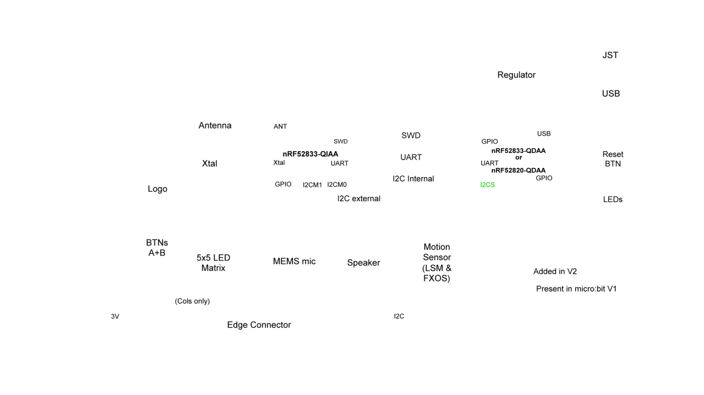

## [硬件描述](https://tech.microbit.org/hardware/" \l "hardware-description)

### [nRF52应用处理器](https://tech.microbit.org/hardware/" \l "nrf52-application-processor)

nRF52 应用处理器用于运行用户程序。一个完整的应用程序（包括用户代码、运行时代码和蓝牙协议栈）可直接从片上闪存加载并运行。所有用户可访问的 GPIO 引脚均由该处理器提供。板载 2.4GHz 无线电外设，可通过片外天线提供蓝牙和自定义无线电功能。

| **物品** | **细节** |
| --- | --- |
| 模型 | [北欧 nRF52833](https://www.nordicsemi.com/Products/Low-power-short-range-wireless/nRF52833) |
| 核心变体 | [带 FPU 的 Arm Cortex-M4 32 位处理器](https://developer.arm.com/ip-products/processors/cortex-m/cortex-m4) |
| 闪存 | 512KB |
| 内存 | 128KB |
| 速度 | 64兆赫 |
| 调试 | 串口[设备](https://infocenter.nordicsemi.com/index.jsp?topic=/ps_nrf52833/dif.html)[​](https://www.segger.com/products/debug-probes/j-link/models/j-link-lite/j-link-lite-cortex-m/) |
| 更多信息 | [软件](https://tech.microbit.org/software)，[nRF52数据表](https://infocenter.nordicsemi.com/index.jsp?topic=/struct_nrf52/struct/nrf52833.html&cp=3_1) |

### [蓝牙无线通信](https://tech.microbit.org/hardware/" \l "bluetooth-wireless-communication)

板载 2.4GHz 天线支持通过[Nordic S113 SoftDevice](https://www.nordicsemi.com/Software-and-Tools/Software/S113)进行蓝牙通信，该协议栈提供完全合格的低功耗蓝牙协议栈。这使得 micro:bit 能够与各种蓝牙设备通信，包括智能手机和平板电脑。

| **物品** | **细节** |
| --- | --- |
| 堆 | 蓝牙 5.1 和低功耗蓝牙 (BLE) |
| 乐队 | 2.4GHz ISM（工业、科学和医疗）2.4GHz..2.41GHz |
| 频道 | 50 个 2MHz 频道，仅使用 40 个（0 至 39），3 个广告频道（37、38、39） |
| 敏感度 | 蓝牙低功耗模式下为 -93dBm |
| 发射功率 | -40dBm至4dBm |
| 角色 | [GAP 周边产品和 GAP 中央产品](https://bluetooth-developer.blogspot.com/2016/07/microbit-and-bluetooth-roles.html) |
| 避免拥塞 | 自适应跳频 |
| 个人资料 | [BBC micro:bit 简介](https://lancaster-university.github.io/microbit-docs/ble/profile/) |
| 更多信息 | [蓝牙](https://tech.microbit.org/bluetooth) |

### [低水平无线电通信](https://tech.microbit.org/hardware/" \l "low-level-radio-communications)

板载 2.4GHz 收发器支持多种其他无线电通信标准，我们基于这些标准构建了 microbit 无线电协议。该协议为支持该协议的其他设备（例如其他 micro:bit 设备）提供了一个非常简单的小数据包广播无线电接口。micro:bit 上多种语言中出现的“无线电”接口正是基于此协议构建的。此外，micro:bit 运行时软件会为每个数据有效载荷添加一个“组码”，以便用户进行简单的设备寻址和过滤。

| **物品** | **细节** |
| --- | --- |
| 协议 | [Micro:bit 无线电](https://lancaster-university.github.io/microbit-docs/ubit/radio) |
| 频带 | 2.4GHz |
| 信道速率 | 1Mbps或2Mbps |
| 加密 | 没有任何 |
| 频道 | 80（0..80） |
| 组代码 | 255 |
| 发射功率 | 八个用户可配置设置，从 0（-30dbm）到 7（+4dbm） |
| 有效载荷大小 | 32（标准）255（如果重新配置） |
| 更多信息 | [Micro:bit 无线电](https://lancaster-university.github.io/microbit-docs/ubit/radio) |

### [按钮](https://tech.microbit.org/hardware/" \l "buttons)

micro:bit 正面的两个按钮和背面的一个按钮均为轻触式瞬时闭合按钮。背面的按钮连接到接口处理器和 nRF52 处理器，用于系统复位。这意味着无论使用 USB 还是电池供电，应用程序都会复位。

前置按钮 A​​ 和 B 可在用户应用程序中进行编程，用于任何用途。A 和 B 按钮通过软件进行去抖动，软件还支持短按、长按以及“A+B”同时按下检测。按钮采用典型的反相电气模式工作，其中上拉电阻确保按钮释放时为逻辑“1”，按下时为逻辑“0”。A 和 B 按钮均连接到 GPIO 引脚，这些引脚也可通过 micro:bit 边缘连接器进行访问。

| **物品** | **细节** |
| --- | --- |
| 类型 | 2 个触觉用户按钮、1 个触觉系统按钮 |
| 去抖动 | （A 和 B）软件去抖动，周期为 54ms |
| 引体向上 | （A 和 B）外部 4K7，（系统）10K |

### [展示](https://tech.microbit.org/hardware/" \l "display)

显示屏是一个 5x5 的 LED 阵列。它以 5x5 矩阵的形式连接到 micro:bit。运行时软件会高速反复刷新该矩阵，使其处于用户视觉暂留范围内，并且不会检测到闪烁。该 LED 矩阵还用于感应环境光，方法是反复将部分 LED 驱动引脚切换为输入，并对电压衰减时间进行采样，该衰减时间与环境光水平大致成正比。

| **物品** | **细节** |
| --- | --- |
| 类型 | 微型表面贴装红光LED |
| 物理结构 | 5x5矩阵 |
| 电气结构 | 5x5 |
| 强度控制 | 软件控制最多 255 步 |
| 传感 | 通过软件算法估计环境光 |
| 感应范围 | TBC，从关闭到完全开启共10个级别 |
| 色彩敏感度 | 以红色为中心，红色为700nm |

### [运动传感器](https://tech.microbit.org/hardware/" \l "motion-sensor)

micro:bit 集成了加速度计和磁力计芯片，可提供三轴感应和磁场强度感应。它还包含一些板载手势检测（例如跌倒检测）硬件，以及通过软件算法实现的额外手势感应（例如徽标向上、徽标向下、摇晃）。标准运行时中的软件算法使用板载加速度计将读数转换为与板方向无关的罗盘读数。罗盘必须在使用前进行校准，校准过程由运行时软件自动启动。该设备通过 I2C 总线连接到应用处理器。

micro:bit 上有两个不同的运动传感器：一个由 ST 制造（LSM303AGR），另一个由 NXP 制造（FXOS8700CQ）。micro:bit DAL 支持这两个传感器，并在运行时检测它们。每次只能放置一个传感器。

| **物品** | **细节** |
| --- | --- |
| 模型 | [LSM303AGR](https://www.st.com/en/mems-and-sensors/lsm303agr.html) |
| 特征 | 3个磁场和3个加速度轴，2/4/8/16g范围 |
| 解决 | 8/10/12 位 |
| 登机手势 | “自由落体” |
| 其他手势 | 其他手势由运行时的软件算法实现。 |

### [温度传感](https://tech.microbit.org/hardware/" \l "temperature-sensing)

nRF52 应用处理器板载核心温度传感器。该传感器通过标准运行时软件获取，并提供环境温度估算值。

| **物品** | **细节** |
| --- | --- |
| 类型 | 核心nRF52 |
| 感应范围 | -40摄氏度..105摄氏度 |
| 解决 | 0.25C步骤 |
| 准确性 | +/-5C（未校准） |
| 更多信息 | [DAL 温度计](https://lancaster-university.github.io/microbit-docs/ubit/thermometer/) |

### [扬声器](https://tech.microbit.org/hardware/" \l "speaker)

除了通过引脚上的 PWM 输出声音之外，micro:bit 还有一个安装在 PCB 上的磁性扬声器，声音输出可镜像到该扬声器。

| **物品** | **细节** |
| --- | --- |
| 类型 | 江苏华能MLT-8530 |
| 频率响应 | 80dB @ 5V，10cm |
| 自谐振频率 | 2700赫兹 |
| 更多信息 | [数据表](https://datasheet.lcsc.com/szlcsc/1811151451_Jiangsu-Huaneng-Elec-MLT-8530_C94599.pdf) |

### [麦克风](https://tech.microbit.org/hardware/" \l "microphone)

板载 MEMs 麦克风为 micro:bit 提供声音输入，并且板正面的内置 LED 指示灯可向用户显示通电时间。

麦克风具有 33K:1K（电源对地）的外部偏置电路，并与麦克风输入引脚交流耦合。

| **物品** | **细节** |
| --- | --- |
| 类型 | Knowles SPU0410LR5H-QB-7 微机电系统 |
| 敏感度 | -38dB ±3dB @ 94dB 声压级 |
| 信噪比 | 63分贝 |
| AOP | 118分贝声压级 |
| 频率范围 | 100Hz～80kHz |
| 指向性 | 全向 |
| 更多信息 | [数据表](https://www.knowles.com/docs/default-source/model-downloads/spu0410lr5h-qb-revh32421a731dff6ddbb37cff0000940c19.pdf?Status=Master&sfvrsn=cebd77b1_4) |

### [通用输入/输出引脚](https://tech.microbit.org/hardware/" \l "general-purpose-inputoutput-pins)

边缘连接器引出了应用处理器的许多 GPIO 电路。其中一些电路与 micro:bit 的其他功能共享，但如果关闭某些软件功能，许多额外的电路可以重新分配给通用用途。

| **物品** | **细节** |
| --- | --- |
| 戒指 | 3 个大型 IO 环和 2 个大型电源环，兼容 4mm 插头和鳄鱼夹 |
| GPIO 功能 | 19个可分配GPIO引脚 |
|  | 2个专用于外部I2C接口 |
|  | 6 用于显示或光感应功能 |
|  | 2 用于板载按钮检测 |
|  | 1 为辅助功能接口保留 |
|  | 19 可指定为数字输入或数字输出 |
|  | 19 可分配给最多 3 个同时 PWM 通道 |
|  | 19 可分配给 1 个串行发送和 1 个串行接收通道 |
|  | 6 可分配为模拟输入引脚 |
|  | 3 可分配给可选的 SPI 通信接口 |
|  | 3 可分配最多 3 个同时触摸感应输入 |
| ADC分辨率 | 10 位（0..1023） |
| 边缘连接器 | [边缘连接器](https://tech.microbit.org/hardware/edgeconnector/) |
| 沥青 | 1.27 毫米，80 路双面。 |
| 护垫 | 5 个垫子，带有 4 毫米孔 |

### [电源](https://tech.microbit.org/hardware/" \l "power-supply)

micro:bit 的电源可以通过 USB 接口的 5V 供电，也可以通过插入 JST 接口的 3V 电池供电。此外，还可以（小心）通过边缘接口上的 3V /GND 环为 micro:bit 供电。底部的 3V /GND 环可用于为外部电路供电。该开发板使用额定电流高达 300mA 的 LDO，并配有热熔断器以提供短路保护。

| **物品** | **细节** |
| --- | --- |
| 操作范围 | 1.8伏..3.6伏 |
| 工作电流（USB 和电池） | 最大300毫安 |
| 板载外设预算 | 90毫安 |
| 电池连接器 | JST S2B-PH-SM4-TB |
| 通过边缘连接器提供的最大电流 | 190毫安 |
| 更多信息 | [电源](https://tech.microbit.org/hardware/powersupply) |

### [界面](https://tech.microbit.org/hardware/" \l "interface)

接口芯片处理 USB 连接，并用于将新代码刷入 micro:bit，与主计算机来回发送和接收串行数据。

由于零件供应情况，V2.2X 设备有两种变体，具有不同的接口芯片；有限运行的设备是使用 nRF52833-QDAA 构建的，其他设备是使用 nRF52820-QDAA 构建的。

由于这两种芯片属于同一系列，因此相同的 DAPLink 固件映像可在两种芯片上运行，并提供完全相同的功能。

| **物品** | **细节** |
| --- | --- |
| 模型 | [nRF52833-QDAA](https://www.nordicsemi.com/products/nrf52833) |
| 核心变体： | [64 MHz Arm® Cortex®-M4F](https://developer.arm.com/Processors/Cortex-M4) |
| 闪存 | 512KB（128kB 用于固件，128kB 保留用于非易失性存储，其余未使用） |
| 内存 | 128KB（仅使用 32 KB） |
| 速度 | 64兆赫 |
| 调试功能 | [社会福利署](https://infocenter.nordicsemi.com/index.jsp?topic=/struct_nrf52/struct/nrf52833.html) |
| 更多信息 | [DAPLink](https://tech.microbit.org/software/daplink-interface/)，[nRF52833数据表](https://infocenter.nordicsemi.com/index.jsp?topic=/struct_nrf52/struct/nrf52833.html&cp=4_1) |

| **物品** | **细节** |
| --- | --- |
| 模型 | [nRF52820-QDAA](https://infocenter.nordicsemi.com/index.jsp?topic=/struct_nrf52/struct/nrf52820.html) |
| 核心变体： | [64 MHz Arm® Cortex®-M4](https://developer.arm.com/Processors/Cortex-M4) |
| 闪存 | 256KB（其中128kB保留用于非易失性存储） |
| 内存 | 32KB |
| 速度 | 64兆赫 |
| 调试功能 | [社会福利署](https://infocenter.nordicsemi.com/index.jsp?topic=/struct_nrf52/struct/nrf52820.html) |
| 更多信息 | [DAPLink](https://tech.microbit.org/software/daplink-interface/)，[nRF52820数据表](https://infocenter.nordicsemi.com/index.jsp?topic=/struct_nrf52/struct/nrf52820.html) |

### [USB通信](https://tech.microbit.org/hardware/" \l "usb-communications)

micro:bit 板载 USB 通信协议栈，内置于接口芯片的固件中。该协议栈支持将文件拖放到 MICROBIT 驱动器上，以便将代码加载到应用处理器中。它还允许串行数据通过 USB 传输到 micro:bit 应用处理器和外部主机，并支持 CMSIS-DAP 规范，用于应用程序的主机调试。

| **物品** | **细节** |
| --- | --- |
| 连接器 | USB 微型，MCR-BS-RA-SMT-CS5-TR |
| USB 版本 | 2.0 全速设备 |
| 速度 | 12兆比特/秒 |
| 支持的 USB 类别 | [大容量存储类 (MSC)](https://en.wikipedia.org/wiki/USB_mass_storage_device_class) |
|  | [通信设备类（CDC）](https://en.wikipedia.org/wiki/USB_communications_device_class) |
|  | [CMSIS-DAP HID 和 WinUSB](https://arm-software.github.io/CMSIS_5/DAP/html/index.html) |
|  | [WebUSB CMSIS-DAP HID](https://wicg.github.io/webusb/) |
| 更多信息 | [DAPLink](https://tech.microbit.org/software/daplink-interface/) |

### [调试](https://tech.microbit.org/hardware/" \l "debugging)

接口处理器可与专用主机工具配合使用，以调试在应用处理器上运行的代码。它通过 2 引脚串行线调试 (SWD) 接口连接到应用处理器。接口处理器代码也可以通过其内部 SWD 软件调试接口进行调试，例如，在制造时将初始引导加载程序代码加载到该处理器中，或恢复丢失的引导加载程序。

| **物品** | **细节** |
| --- | --- |
| 协议 | 串行线调试 (SWD) |
| 选项 | DAPLink（CMSIS-DAP） |
|  | JLink/OB（通过不同的固件） |

### [机械的](https://tech.microbit.org/hardware/" \l "mechanical)

我们有一些[精美的 micro:bit 2D 和 3D CAD 图纸及模型，](https://github.com/microbit-foundation/microbit-reference-design)包含所有重要尺寸。这些模型可以作为生成精美 micro:bit 营销和项目图片的基础，也可以作为精确制造附件（例如通过 3D 打印）的基础。

| **物品** | **细节** |
| --- | --- |
| 方面 | 51.60mm（宽）42.00mm（高）11.65mm（深），按钮至板深度 4.55mm，扬声器至板深度 3.00mm，JST 连接器至板 5.50mm |